

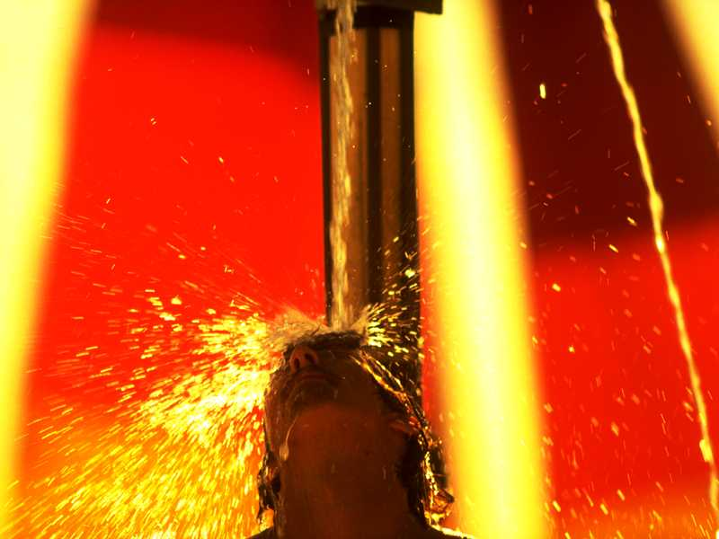

A版：
开幕式之最
B版：
我最喜爱的运动员
动感瞬间
站在领奖台上

本期导读

导读

32
精彩瞬间

2013年9月27日编辑：运动会宣传组
开幕式之最


最高端大气
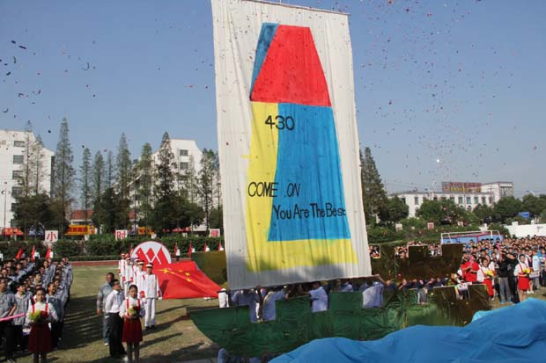

最佳创意
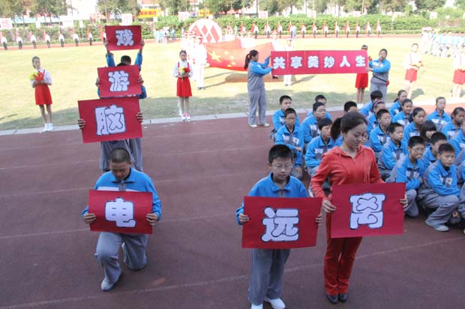

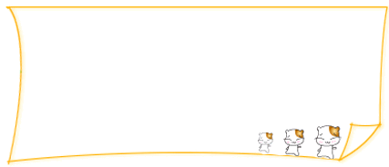
最佳合作
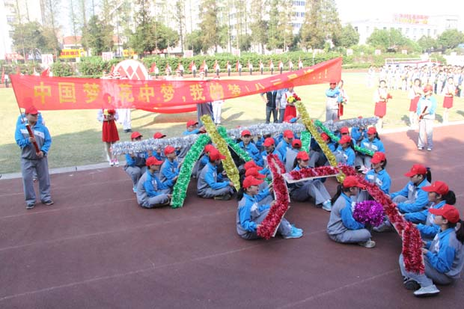

最佳人气
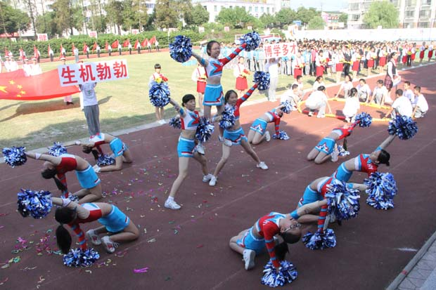



最佳效果
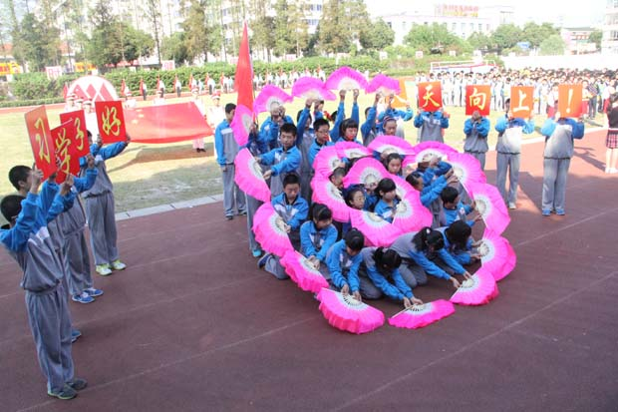

最佳挑战
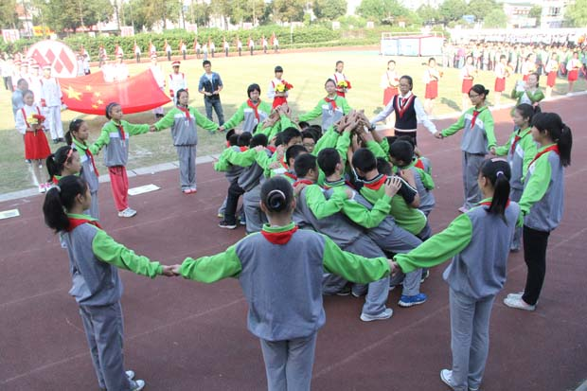

A



第32届花园中学运动会
运动员
我喜爱的
2013年9月27日编辑：运动会宣传组

一声巨响之后，何雨辉在赛道上勾勒出一道淡淡的残影。得益于平时的刻苦训练，他上用让人咋舌的速度超越了一个又一个强劲的队手，所过之处，
尘土飞扬，似乎连风
也跟不上他的节奏。
一次又一次疯狂
的超越，一次又一
次完美的加速，
似乎都意味着桂冠即将
被他折下。渐渐的，前面只有
一个对手了，他眉头一皱，拳头紧
握，右腿猛地一蹬，双脚如同风火轮般向前狂奔而去。风在耳边呼啸而过，似乎在为何雨辉超过自己而感到不满。
近了，近了，他的眼中闪过一丝自信。又是一次加速，顷刻间，那一线之差迅速被跨越，他如同一座巍峨的山峰，任凭谁都无法撼动。
八（七）班 蒋涛

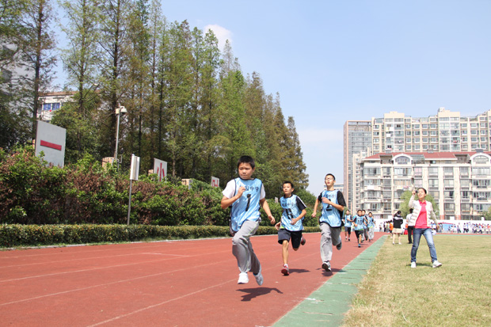

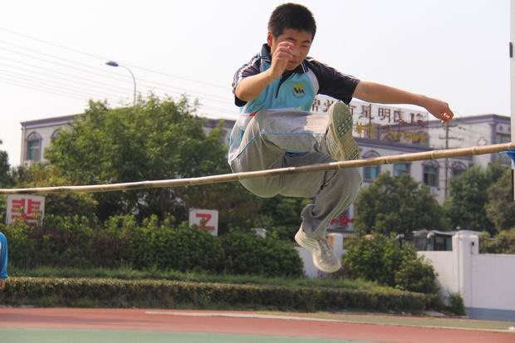

动感瞬间

奋力拼博
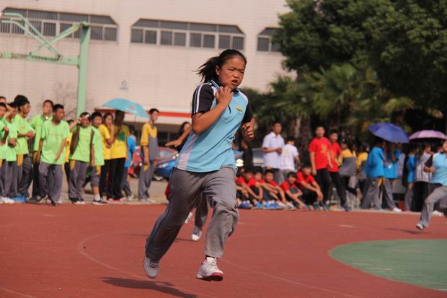
飞得更高
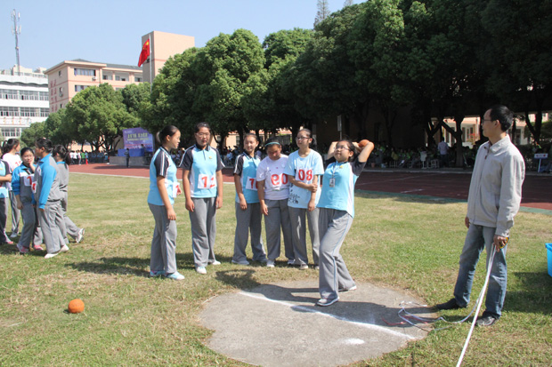
勇往直前
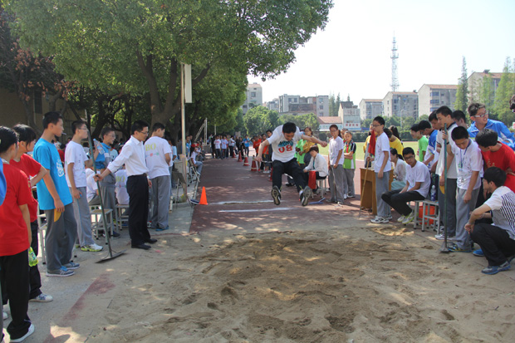

B

蓄势待发
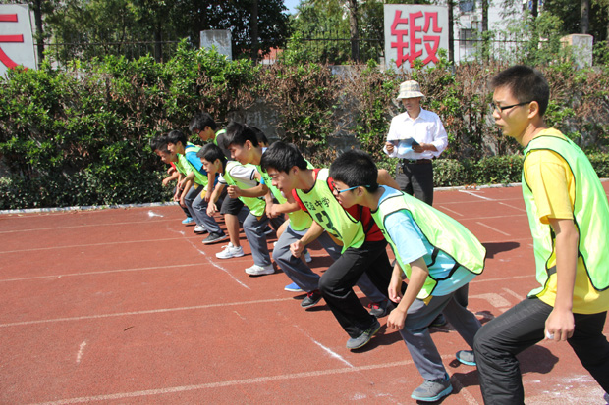
空中发力
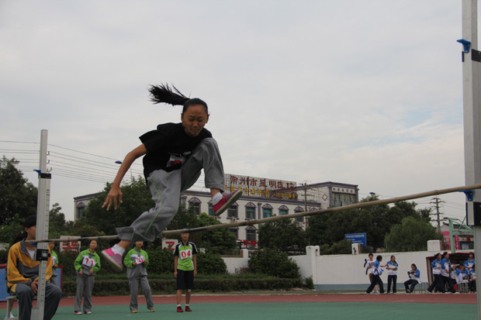
站在
领奖台上

